JL SCM V10
万镇通系统技术方案
（V 1.0）


金力软件有限公司

保密性及版权申明

本文件包含的资料可能涉及武汉金力的理念、管理、产品和技术有关的属武汉金力网络科技有限公司专有的机密信息。双方接收本文件并特此同意：双方不会向第三方披露此文件的内容，也不会出于本文件之外其他目的而复制、使用或披露此文件。但如果贵公司与武汉金力就本文件所含信息的提供最终达成合作，则贵公司有权在该合作规定的程度内复制、使用或披露此文件所包括的信息。
未经武汉金力书面许可，任何人不得以电子、机械、影印、录音或者其它任何形式进行复制、重印、传输或存储与检索系统中，也不可将其翻译成其他任何语言。
此文件中的信息可在不事先通知任何人的情况下进行改动，同时不可将此作为武汉金力的法律承诺。武汉金力不作关于此文件中信息的准确性、完整性或充分性的任何申明、承诺或者保证。任何个人或实体以此文件中的信息为基础实施或不实施有关行动所造成的任何损失或伤害，武汉金力不承担任何责任。
不论明示或暗示，此文件中的引用或信息不应被视为任何意义上的代表行为。任何第三方的商标、名称和设备都属于第三方所有者所独有。任何关于第三方的产品名称、价格及产品描述的引用或信息只作为示例，并视为虚构。不存在任何第三方对此产品的认可。

Copyright @2019 WUHAN JINLI software Co., Ltd.

目 录
JL SCM V10 1
目 录 3
1 文档信息 4
1.1 版本信息 4
1.2 修改记录 4
2 文档引言 5
2.1 文档说明 5
3 开发技术 6
3.1 服务器 6
3.2 开发技术 7
4 系统对接 8
4.1 与五星系统对接 8
4.1.1 与V5对接 8
4.1.2 与售后对接 9
4.1.3 与短信平台对接 9
4.1.4 与NC对接 10
4.1.5 与拜特对接 10
4.1.6 与MDM对接 10
4.2 与外部系统对接 10
4.2.1 与航信对接 10
4.2.2 支付宝对接 10
4.2.3 与微信对接 11
4.2.4 与银联对接 11
4.3 与厂家对接 11
5 业务方案 12
5.1 预收款方案 12
5.1.1 预收款实现 12
5.2 资金流转说明 13
5.2.1 顾客门店支付资金流转 13
5.3 价格说明 13
5.3.1 收银台价格 13
5.3.2 销售价格逻辑 15
5.3.3 结算价格逻辑 17
6 上线方案 18
6.1 镜像安装说明 18
6.2 门店镜像批量升级方案 18
6.3 培训方案 18
7 附件 19
7.1 相关图文 19
7.2 备注说明 19

文档信息

版本信息
文档标题 | 万镇通系统技术方案文档
文档版本 | Version 1.0
提供方 | 金力万镇通项目团队
撰写人 | 袁磊
撰写日期 | 2019-05-20

修改记录
修改日期 | 修改人 | 版本更新 | 修改内容
2019-07-07 | 袁磊 | V1.0 | 补充完善价格等信息
2019-07-15 | 袁磊 | V1.0 | 补充完善系统对接等信息

文档引言

文档说明
（1）此技术方案应五星信息中心要求而撰写，主要目的是完整的介绍万镇通新系统“金力供应链系统JL SCM V10（标准版）”和“金力手机应用系统JL APP V9（标准版）”在内部技术设计、在与各外部系统对接、以及部分业务实现方案、上线方案等。
（2）“金力供应链系统JL SCM V10（标准版）”，以下简称V10。
（3）“金力手机应用系统JL APP V9（标准版）”，以下简称APP。

开发技术
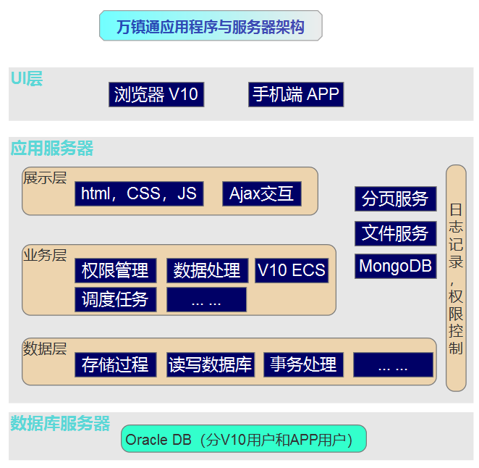

服务器
（1）当前万镇通系统采用亚马逊云服务器，总共三台服务器，分别是：
1.数据服务器：部署Oracle数据库、MongDB数据库；
2.应用服务器：部署V10应用程序，APP应用程序，文件服务器；
3.测试服务器：同时部署以上所有。

（2）当业务扩展到2台正式服务器仍然无法满足业务需求时，Oracle数据库，MongoDB数据库，V10应用程序，APP应用程序，文件服务器，都可以单独拆离部署在单台服务器，应用服务器可以部署在多台服务器实现高并发，Oracle数据库也可以部署多台服务器实现高可用。

（3）V10应用程序当前在应用服务器部署为Nginx负载均衡部署，可以解决中等程度的并发问题，另外V10应用中，销售业务相关的功能和异步调度任务是分开的，其中一个出现故障不会影响另一个的使用。

开发技术
（1）开发主数据是Oracle数据库，其数据库会建4个用户，PC用户ZS_SCM，APP用户APP_SCM，拜特用户BT_SCM，NC用户NC_SCM，不同用户设置不同权限，如BT_SCM只能操作查询对应几张表，能保证账号安全性。Oracle主要记录有效数据，单据数据等。

（2）开发副数据时MongoDB数据库，其数据库会建PC和APP共2个用户，主要记录非重要数据，如个人设置，制单未审核数据等。

（3）开发主语言，后端Java，前端html、JS、CSS等。

（4）开发框架SpringMVC+Mybatis，横切面拦截使用SpringAOP技术等

系统对接

与五星系统对接

与V5对接
（1）同步商品基础3个接口数据：商品/商品分类/品牌；
主要是重新生成万镇通的商品信息，商品分类，品牌，五星的编码在万镇通只作为对照使用，对于商品分类/品牌范围，取当前五星所有的有效的商品分类和品牌，另其中商品取参范围已经改为从V5给万镇通定义的商品池范围按时间戳增项同步

（2）商品库存价格数据6个接口：商品库存、商品价格、商品用券政策、商品用券政策删除、品牌用券政策、品牌用券政策删除
万镇通用V5的供价和券，来定义万镇通销售时的结算价/零售限价/零售指导价，说明：在实时锁库方案中，库存数量仅供万镇通销售参照，在万镇通锁库方案中, 库存数量为万镇通可销售数量，
商品用券政策主要是B券和C券，因为B券和C券关联商品之后，价格会倍增，所以改为同步用券政策，V10根据政策来去B券金额和C券金额

（3）销售相关4个接口：锁解库存、销售回传V5、销售状态查询、退换货申请回传V5
解锁库存接口，实时锁定/解锁五星库存，防止出现超卖现象，在万镇通锁库方案中，是不需要此接口的；
销售回传V5接口，包含正销售和负销售，五星需要生成一笔销售单，实际减少五星的库存；
销售状态查询，关键字段为是否送货的状态，万镇通把建档信息传给售后，销售信息传给V5，需要在V5查询单据实际状态；
退换货申请为万镇通审核之后传到V5，确保原单可退
（4）预收款相关2个接口：预收款变化明细推送/查询佣金结算单据
预收款变化明显推送，V5核对数据金额以及结转凭证需要用到
查询佣金结算单据，V10同步到V5的结算单，并充值预收款，并查询显示

与售后对接
（1）销售相关3个接口：查询送货安装日期/送货安装建档/修改建档信息
查询送货安装日期接口，建档信息的送货安装时间需要回填，销售时需要知道售后什么时候可以送货安装，选择并在建档时传给售后，
送货安装建档接口，将售后需要送货的时间或地址，商品，仓库等必要内容传入售后，让售后可以在V5（万镇通自采则在V5）提货送货
修改建档信息接口，修改送货安装时间，传入售后的送货安装的时间或地址填写错误，乡镇希望可以修改，这个时候通过接口进行实现

（2）退货相关1个接口：退货申请单
退货申请单接口，退货需要，退换货申请一个接口当前已有四个功能（查可退，单据发送，查单据状态，终止），业务模型，万镇通进行退货前查询是否可退，确认可退后将退货申请内容传给售后，万镇通决定不退了通过终止功能取消退货，查询单据状态是万镇通想知道发送到售后的单据状态，以上4个接口由售后提供，并提供接口文档，配合万镇通联调测试

（3）自采业务5个接口：部门推送、仓库推送、商品推送、品牌推送、商品分类推送
由于万镇通新的部门、仓库、商品、品牌、商品分类在售后不存在，万镇通自采商品传到V5会出现售后无法处理的情况，故把万镇通的单据传到售后，涉及到的基础信息需要同步到售后，确保自采业务的配送。

与短信平台对接
（1）目前万镇通需要用到发送短信的两个业务场景：发票生成成功将电子发票的地址通过短信发送给顾客，APP员工通过手机号发送验证码的方式登录APP；
（2）短信对接事宜主要是通过接口，传入手机号和发送内容，目前短信接口通过5AG接口转接

与NC对接
由五星对接过的NC系统进行中间转接NC，中间系统将科目等写凭证的相关信息写入万镇通数据库，万镇通写凭证，结转后通过中间系统传到NC

与拜特对接
由V5 ECS作为中间系统，万镇通将需要打款的单据写入本地Oracle数据库，提供账号给V5 ECS，V5ECS定时读取到万镇通数据库表读数据并传入拜特，并把返回结果回写如万镇通数据库

与MDM对接
为确保万镇通销售时候使用的地址是在售后也存在的，需要MDM修改地址信息后，能推送新数据到万镇通进行同步地址信息，前期采用MDM推送的方式，后续会由售后提供接口，万镇通定时查询地址信息。

与外部系统对接

与航信对接
生成电子发票和电子发票的签章，都是由万镇通来与航信直接对接，之所以不选择发票网关，是因为如果因顾客信息等填写错误，需要修改顾客信息，需要较长周期，因此万镇通销售的时候，选择五星直营的开票方式，系统后台会定时根据销售信息生成电子发票，并发送地址链接给到顾客。

支付宝对接
由于APP支付，需要用到支付宝，所以万镇通申请独立账号给到万镇通APP的使用，全国万镇通单独共用一个APP账号，对账时候由万镇通定时从支付宝平台查询销售支付订单，并与业务数据进行匹配对账。

与微信对接
由于APP支付，需要用到微信，所以万镇通申请独立账号给到万镇通APP的使用，全国万镇通单独共用一个APP账号，对账时候由万镇通定时从微信平台查询销售支付订单，并与业务数据进行匹配对账。

与银联对接
已经与银联确认，PC端银联会提供新设备，同时支持刷卡支付，微信、支付宝B扫C模式的扫码支付，银联会将支付宝和微信合并为一笔收入到账到中心店账下，与之前对账方式无异。

与厂家对接
暂无。

业务方案

预收款方案
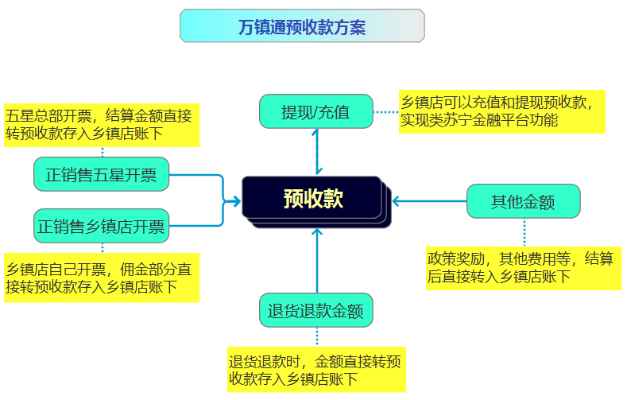

预收款实现
（1）系统单位会有两种，一种是向之采购进货的进货供应商，另一种是向之供货的客户供应商，此处说的便是客户类供应商。
（2）每个门店都是以供应商形式来管理的，所以预收款余额都是与其客户单位一一绑定，每个客户都会有一个90码，单位编码以90开始编制，其预收款存在单据情况如下：
1.门店充值-增加
2.退货退款-增加
3.销售毛利-增加
4.其他奖励-增加
5.结算佣金-增加
6.销售使用-减少
7.门店提现-减少

（3）说明：
1.V10本有设计退货退款时可选择原路退款，可减少手续费，后因门店愿意承担这部分手续费，以达到高效率退款，同时便于统一管理，故此功能已屏蔽。
2.V10每笔记录都会与单据一一匹配，可以查询到最细的明细账记录
3.非预收款销售时，实收金额先转入预收款，再进行扣预收款
4.V10支持设置信用额度，由于财务不允许，故此功能不用即可。

资金流转说明

顾客门店支付资金流转
（1）PC银行卡/扫码支付，钱到对应POS机绑定的中心店财务账下，银行卡刷卡为一笔收款，扫码支付为一笔收款（不区分微信/支付宝）。
（2）APP微信/支付宝支付，钱到万镇通统一微信/支付宝账户。
（3）预收款支付，直接扣顾客预收款余额。
（4）PC转账预收款充值，钱统一转到中心店财务账，由财务审核后门店可用预收款。
（5）预收款提现，生成付款单传拜特，由拜特向门店打款
（6）销售退货，退款金额直接转到预收款余额
（7）V5结算和销售奖励，金额直接转预收款余额

价格说明

收银台价格
1.说明
万镇通会维护销售部门和采购部门与五星部门的对照，并且维护万镇通乡镇店部门对应哪个五星中心店

2.从V5同步商品的
商品代码（以下简称SPXX02）、
五星供应商（以下简称WX_WLDW01）、
五星采购部门（以下简称WX_CGBM01）、
五星商品属性（以下简称WX_CKKQ）、
价格文件供价（以下简称WX_GHDJ）、
价格文件月返（以下简称WX_YFL）、
价格文件零售限价（以下简称WX_LSXJ）、
销售成本价（以下简称WX_CBDJ）、
B券政策，根据中心店取B券单价（以下简称WX_BQDJ）、
C券政策，根据中心店取C券单价（以下简称WX_CQDJ）
因取B券/C券跟中心店挂钩，所以查询成本结算价一定要选择某个乡镇店进行查询

3.万镇通价格
（1）零售指导价（以下简称LSZDJ）
LSZDJ = WX_LSXJ - WX_BQDJ - WX_CQDJ

（2）成本结算价（不含C券金额，以下简称CBDJ）
如果万镇通自行定义销售政策，需定义商品/品牌折扣金额：
单品政策金额（以下简称ZQDJ），此功能开发中

系统上线初期，根据同步的五星成本价刷新价格：
CBDJ = WX_CBDJ – WX_CQDJ – ZQDJ
如果万镇通自行定义成本价,需定义
MDF率（以下简称MDF）
我司保留（以下简称WSBL）
CBDJ = WX_GHDJ * (1 - WX_YFL – MDF + WSBL) – WX_CQDJ - ZQDJ

（3）销售限价（以下简称LSXJ），可以定义二级零售限价（以下简称EJ_LSXJ）
LSXJ1 = EJ_LSXJ
LSXJ2 = CBDJ – WX_CQDJ– ZQDJ
LSXJ3 = LSZDJ – ZQDJ
如果LSXJ1 > 0
LSXJ = LSXJ1
如果LSXJ1 = 0，LSXJ2 <= LSXJ3
LSXJ = LSXJ2
如果LSXJ1 = 0，LSXJ2 > LSXJ3，LSXJ3 >= LSXJ2 * 0.9
LSXJ = LSXJ3
如果LSXJ1 = 0，LSXJ2 > LSXJ3，LSXJ3 < LSXJ2 * 0.9
LSXJ = LSXJ2 * 0.9

销售价格逻辑
- 销售单据逻辑
正向：
乡镇店每销售一笔，系统会生成一笔销售单（门店对顾客的销售）
系统会自动生成一笔分销单（万镇通对门店的销售）
系统会自动将销售传给V5，生成V5的零售单
逆向：
乡镇店退货申请制单，系统会生成退货申请单
乡镇店退货申请审核，系统会生成一笔负销售单（门店对顾客的负销售），
系统会自动将退货申请单传给V5，生成V5退货申请单
乡镇店退货申请退款，系统会生成一笔负分销单（万镇通对门店的负销售）
系统会自动将负销售传给V5，生成V5的负零售单
- 销售价格逻辑
举例说明：
含C券CBDJ = 1000，WX_BQDJ= 100，WX_CQDJ = 100
用券 XQDJ = 100，ZQDJ = 100
结算成本价（以下简称JSDJ, JSJE）
JSDJ = CBDJ - WX_CQDJ – ZQDJ = 800
开票方式 | 销售金额 | 万镇通单据 | 五星单据
备注: 开单金额(KDJE), 销售金额(XSJE), 成本金额(CBJE), 实收金额(SSJE) ,毛利(ML),以下后缀JE为DJ*SL
五星直营 | 1200 | SSJE = KDJE - XQJE = 1100
五星直营 | 1200 | XSJE = SSJE = 1100  CBJE = XSJE = 1100  ML = 0 | XSJE = SSJE + WX_BQJE + WX_CQJE + XQJE + ZQJE = 1500  CBJE = JSJE + WX_CQJE = 900  ML = SSJE – JSJE = 300
乡镇店自营 | 1200 | SSJE = KDJE - XQJE = 1100
乡镇店自营 | 1200 | XSJE = SSJE = 1100  CBJE = JSJE = 800  ML = SSJE – JSJE = 300 | XSJE = JSJE + WX_BQJE + WX_CQJE + XQJE + ZQJE = 1200  CBJE = JSJE + WX_CQJE = 900  ML = 0
五星直营 | 900 | SSJE = KDJE - XQJE = 800
五星直营 | 900 | XSJE = SSJE = 800  CBJE = XSJE = 800  ML = 0 | XSJE = SSJE + WX_BQJE + WX_CQJE + XQJE + ZQJE = 1200  CBJE = JSJE + WX_CQJE = 900  ML = SSJE – JSJE = 0
乡镇店自营 | 900 | SSJE = KDJE - XQJE = 800
乡镇店自营 | 900 | XSJE = SSJE = 800  CBJE = XSJE = 800  ML = SSJE – JSJE = 0 | XSJE = JSJE + WX_BQJE + WX_CQJE + XQJE + ZQJE = 1200  CBJE = JSJE + WX_CQJE = 900  ML = 0
五星直营 | 600 | SSJE = KDJE - XQJE = 500
五星直营 | 600 | XSJE = SSJE = 500  CBJE = XSJE = 500  ML = 0 | XSJE = SSJE + WX_BQJE + WX_CQJE + XQJE + ZQJE = 900  CBJE = JSJE + WX_CQJE = 900  ML = SSJE – JSJE = -300
乡镇店自营 | 600 | SSJE = KDJE - XQJE = 500
乡镇店自营 | 600 | XSJE = SSJE = 500  CBJE = XSJE = 800  ML = -300 | XSJE = JSJE + WX_BQJE + WX_CQJE + XQJE + ZQJE = 1200  CBJE = JSJE + WX_CQJE = 900  ML = 0

结算价格逻辑
（1）选乡镇店自营开票方式，销售毛利即刻返回预收款资金池，无需结算，五星需将此部分单据统一开一张发票给乡镇店门店。
（2）选五星直营开票方式，乡镇店开具发票给五星，五星将销售毛利-补偿税金转为预收款充值到乡镇店预收款资金池，发票已经开具给顾客，五星无需再开具发票。

上线方案

镜像安装说明
（1）新系统变化为，从原来CS客户端程序升级为BS浏览器访问模式，票据新增开票方式“乡镇店自营”，此开票方式会直接通过发票打印机打印“顾客存根联”，因此乡镇店如果用此开票方式需要增加发票打印机设备，对应的电脑上面需要安装打印设备的驱动。
（2）新系统需要安装打印控件，打印提单和打印顾客存根联需要用到。
（3）银行卡后续会升级POS机设备，因此需要升级gmc控件。
（4）银联浏览器控件OCX只支持IE浏览器和兼容IE的其它浏览器，为便于管理和维护，乡镇店用银行卡刷卡支付，固定使用IE浏览器V.11版本，因此需要IE浏览器设置支持银联控件。
安装详细内容参见另一个文档《万镇通系统关于乡镇店镜像系统升级说明V1.0.docx》，安装过程会兼容原V5开票。

门店镜像批量升级方案
（1）第一步，从南京开始升级，南京分部目前除两家非镜像系统，其它都已经上线完毕，升级之后同时支持V5和V10开单，第二步全国进行升级，并统一上线。
（2）V10上线后，先关闭V5开票，V10不会同步V5历史单据，V5单据退货依然在V5进行退货，保留V5查询权限。
（3）暂定3个月后会关闭V5退货功能，少量的退货则到中心店进行退货处理。

培训方案
（1）目前已经针对南京分部，对分部财务和乡镇店人员进行了统一培训，同时有门店培训文档，财务培训文档，APP操作文档等多个文档可以提供参考，同时会有门店和开发人员的微信群，及时指导门店人员等使用系统，和解决可能出现的问题。

附件

相关图文
无。

备注说明
无。

